Электронный журнал учителя
(Рейтинг 1.4)

Инструкция по применению программы «Рейтинг 1.4»
Программа «Рейтинг 1.4» предназначена для учителей и является своеобразным электронным дубликатом классного журнала с рядом дополнительных возможностей:

- отслеживание количества полученных оценок (с соответствующей коррекцией опроса);
- отслеживание текущей успеваемости школьника;
- учёт количества пропущенных уроков;
- определение рейтинга ученика в классе (текущего, за четверть и с начала года;
- определение среднего балла ученика на текущий момент;
- ознакомление с предварительной и окончательной (рекомендованной) оценкой за четверть;
- учёт прибывших и выбывших учеников;
- подсчёт числа проведённых уроков с начала четверти;
- составление календарного планирования;
- создаёт отчёт по предмету (текущий, за каждую четверть и за год) с возможностью распечатки в любое время;
- программа доброжелательна как по отношению к учителю, так и к ученику.
Применение программы «Рейтинг 1.4»
Программа имеет небольшой объём и легко сохраняется в любой папке на любом диске.
Сохраните «Рейтинг 1.4», например, в папку «Мои документы» и можно начинать работу.
Программа выполнена на трёх листах EXCEL – «Классный журнал», «Статистика» и «Статистика за год».
Листы «Статистика» и «Статистика за год» защищены паролем автора и изменению не подлежит - их можно только выводить на печать (за исключением содержимого ячеек E5, F5 («Статистика») и Е3, Е5 («Статистика за год») - здесь пользователь может вводить свои данные: класс, предмет; и ячейки F6 – гиперссылка для перехода в «Классный журнал»).
Большая часть работы выполняется на листе «Классный журнал».
Лист «Классный журнал» защищён паролем Teacher, который пользователь может поменять на свой пароль (Сервис → Защита → Снять защиту листа → Teacher). Незащищённой остаётся только одна ячейка B6 - гиперссылка для перехода на лист «Статистика».
Введите фамилии и имена учащихся в классном журнале (I-я четверть) и отсортируйте их по алфавиту.
В ячейку F8 запишите дату в формате дат, например, 06.09.
В ячейки, начиная с F5, запишите темы уроков, а начиная с F39 – домашние задания.
Столбцы, где в тему урока входят практические работы, залейте цветом, например, розовым.
Заполните графу (столбец) полученными оценками и пометкой «н», «н/у» или «н/б» для отсутствовавших (без кавычек).
Примечание: оценки и пропуски можно вводить непосредственно или выбирать из списка, причём последнее предпочтительнее.
Выбывших учеников нужно просто пометить («Классный журнал») знаком «-» - при этом они будут исключены из всех расчетов в листах «Статистика» и «Статистика за год».
Из классного журнала перейдите в раздел «Статистика» и посмотрите на результаты. (Переход может быть осуществлен либо по ярлыку листа, либо по гиперссылке – ячейка под названием «Статистика».)
Красные знаки х и ХХ подсказывают учителю, что количество оценок у данного ученика меньше среднего по классу – это «кандидат» на немедленный опрос! (ХХ – в первую очередь!)
Знак «!» предупреждает о возможной неуспеваемости ученика.
Вновь прибывших учеников внесите в список ниже последнего и пометьте знаком «+».
Данные статистики и классные журналы можно распечатать.
На листах текущая дата выставляется автоматически.
Дополнение.
1. При выставлении четвертных оценок рекомендуется (авт.) пользоваться следующими нормами:

Оценка | Средний балл
«5» | ≥ 4,8
«4» | ≥ 3,7 ÷ <4,8
«3» | ≥ 2,5 ÷ <3,7
«2» | < 2,5

2. Отрицательные оценки можно, например, выставлять в школьный классный журнал через неделю, давая ученику возможность исправить полученную плохую оценку. (Для этой работы можно использовать час индивидуальных занятий)
3. По степени обученности по четвертям можно судить о динамике процесса обучения.

Описание листов программы «Рейтинг 1.4»

- Лист «Классный журнал» (см. рис.1)

Перейдите на лист «Классный журнал» можно щёлкнув гиперссылку (ячейку F6 на листе «Статистика») или по ярлыку на листе Excel.
Все выделенные зелёным цветом ячейки предназначены для исходных данных статистики и заполняются учителем или завучем.
В ячейку D3 введите число целых недель в четверти (обычно 8), а в ячейку D4 – количество недельных часов по предмету.
В ячейку I3 – Вашу фамилию и инициалы.
В ячейку P3 – количество учащихся на 1 сентября.
В строку 5, начиная с ячейки F5 – темы уроков по планированию, а в строку 44, начиная с ячейки F44 – домашние задания к соответствующим урокам.
В столбец E (только первая четверть!), начиная с ячейки Е9 – фамилии и имена учащихся класса (можно в любом порядке), а затем проведите сортировку по алфавиту: выделите весь список учащихся, на панели инструментов Стандартная щёлкните кнопку Сортировка по возрастанию и Сортировать в пределах указанного диапазона – список будет отсортирован в алфавитном порядке. Обратите внимание: в остальных четвертях список тоже присутствует!
Выбывших учеников нужно пометить знаком минус («-») в столбце С и этого вполне достаточно - строка будет залита розовым цветом предупреждая Вас о том, что ученик выбыл.
Прибывших учащихся запишите в конец списка в той четверти, когда они прибыли и поставьте знак «+» строка будет залита светло-бирюзовым цветом, предупреждая Вас о том, что это прибывший ученик.
В строку 8, начиная с ячейки F8, записываются даты проведения урока в формате дат, например: 06.09 – в ячейке появится 06.сен
Полученные учениками оценки можно вводить непосредственно с клавиатуры или же выбирать из списка: щёлкните ячейку, в которую хотите поставить отметку – справа появится серый прямоугольник со стрелкой – щёлкните по нему – появится список допустимых значений – выберите нужное и ещё раз щёлкните – результат в ячейке! Для удаления неверно поставленной оценки: щёлкните ячейку и нажмите на клавиатуре клавишу Delete.
Поля практических работ удобно заливать цветом.

- Лист «Статистика» (см. рис.2)

Перейдите на лист «Статистика» щёлкнув гиперссылку (ячейку E6 на листе «Классный журнал») или по ярлыку на листе Excel.
Лист «Статистика» защищён паролем автора и изменению не подлежит за исключением ячеек E5, F5 и F6, в которые Вы можете вписать название предмета и класса. Ячейка F6 – гиперссылка для перехода в «Классный журнал».
На листе «Статистика» Вы можете видеть текущую дату (Е6), количество учащихся на начало четверти (J5), сколько учащихся прибыло (N5), сколько выбыло (Q5) и сколько учащихся на конец четверти (T5). А так же сколько уроков проведено с начала четверти (S6).
В столбце В помечены х и ХХ учащиеся, у которых недостаточно оценок (меньше среднего количества оценок по классу – указано в ячейке В5). Это кандидаты на опрос, а во втором случае – на немедленный опрос!
В столбце С помечены учащиеся – потенциальные неуспевающие – сигнал учителю для принятия кардинальных мер!
В столбце Т, начиная с ячейки Т9, по мере накопления оценок, будут появляться рекомендуемые четвертные оценки. Если такая оценка не появляется, то это свидетельствует о том, что при заданном количестве недель и уроков в неделю оценок недостаточно.
В столбцах I и J указывается рейтинг ученика в текущей четверти и с начала года. В первой четверти они одинаковы. Распечатка листа «Статистика» очень нравится ученикам – даёт возможность просмотреть свои оценки за текущую четверть, определить свой уровень среди учащихся класса (при желании и параллели) и попробовать изменить ситуацию в случае не устраивающих результатов. Как показывает опыт, ученики всегда ждут появления нового листа «Статистика».
В строке 44 показывается:
средний балл по классу;
количество полученных «5», «4», «3», «2» и «1» на текущий момент;
количество пропущенных уроков по различным причинам и всего по классу.
В массивеV36:X44 – отчёт по предмету на текущий момент, а в конце четверти – за четверть.

3. Лист «Статистика за год» (см. рис. 3)

Лист «Статистика за год» является своеобразным отчётом учителя по результатам успеваемости и посещаемости за учебный год.
Перейдите на лист «Статистика за год» щёлкнув по ярлыку на листе Excel.
Лист «Статистика за год» защищён паролем автора и изменению не подлежит, кроме двух ячеек.
Ячейки Е3 и Е5 заполняются в начале года – название предмета и учебный год.
В списке учащихся (Е6:Е43) имеются фамилии и имена всех учащихся, которые учились в классе с начала года, но у выбывших нет оценок и пропусков.
В столбце F – количество полученных за год оценок каждым из учеников, в столбце G – сумма набранных баллов, в столбце Н – средний балл ученика за год, который и определяет годовую оценку.
Столбец J – рейтинг ученика в классе по итогам года.
Столбцы K, L, M, N – оценки по четвертям.
В столбце О – годовые оценки, причём у выбывших учащихся их, естественно, нет.
В ячейке S6 – количество проведённых за год уроков, в массиве Р9:S43 – пропуски уроков по различным причинам и общее количество пропусков каждого ученика.
В ячейке Н44 – средний балл по классу, а в ячейках Р44, Q44, R44 и S44 – пропуски по классу.
В массиве Н47:S71 – сводный отчёт по предмету в классе за год.

Примечание: Все оценки и результаты подобраны таким образом, чтобы продемонстрировать возможности программы и никак не отражают реальную успеваемость учеников и работу учителя.
Классный журнал учителя физики (9А класс, 1-я четверть) | Рис. 1
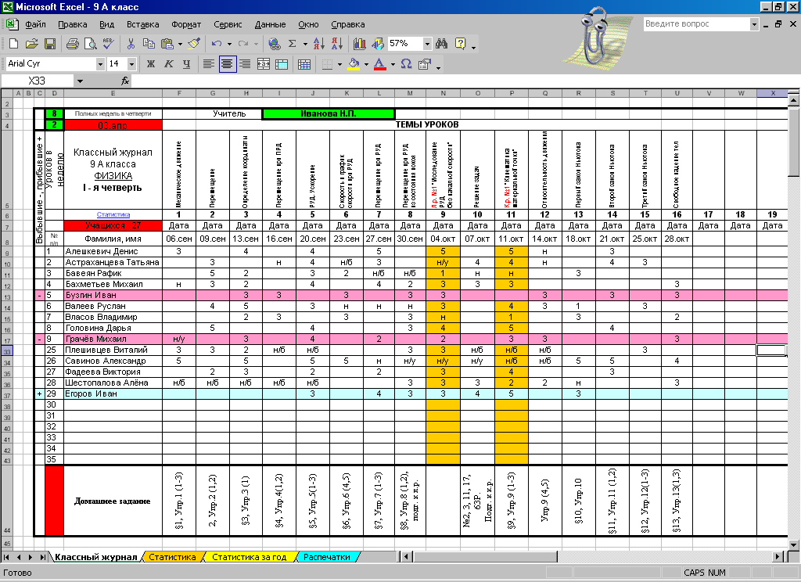

Статистика по физике (9А класс, 1-я четверть) | Рис. 2
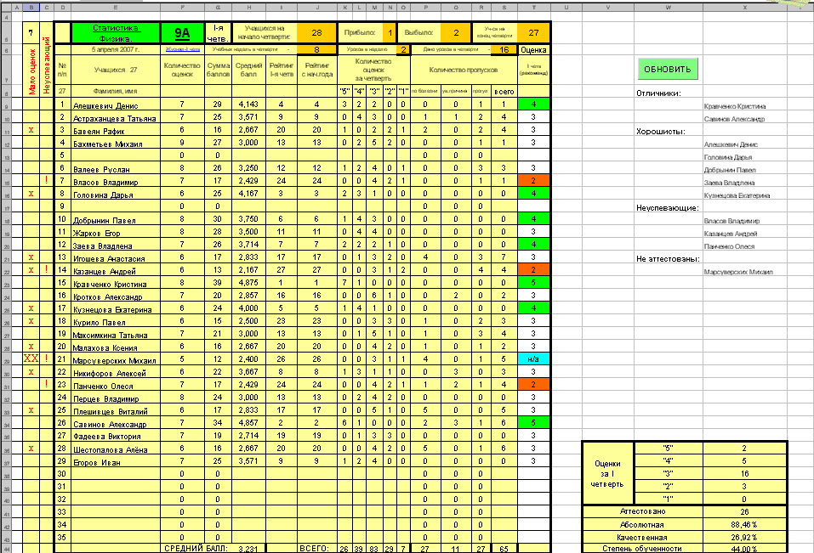
Статистика по физике (9А класс, уч. год) | Рис. 3
